8 класс

1. На банковском счету Володи лежит 5000 рублей. Банк разрешает совершать со счетом операции только двух видов: снимать 3000 рублей или добавлять 1980 рублей. Какую максимальную сумму Володя может снять со счета, если других денег у него нет?

Решение.

Поскольку 3000 и 1980 делятся на 60, Володя сможет снять лишь сумму, кратную 60 рублям. Максимальное число, кратное 60 и не превосходящее 5000, - это 4980.

Докажем, что снять 4980 рублей возможно. Произведем следующие операции: 5000-3000=2000, 2000+1980=3980, 3980-3000=980, 980+1980=2960, 2960+1980=4940. Сумма, лежащая на счете, уменьшилась на 60 рублей.

Проделав аналогичную процедуру 16 раз, Петя снимет 960 рублей. Затем он может снять 3000, положить 1980 и снова снять 3000. В результате у него будет 4980 рублей.

1. В треугольнике ABC длина медианы BM равна длине стороны AC. На продолжениях сторон BA и AC выбраны точки D и E соответственно, так что выполняются равенства AD=AB и CE=CM (см. рис.). Докажите, что прямые DM и BE перпендикулярны.

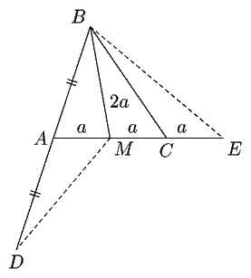

Решение.

Пусть K - точка, симметричная M относительно точки A. Треугольник KMB равнобедренный (KM=MB), треугольник EMB тоже равнобедренный. Обозначим через a величину угла при основании треугольника KMB, через b - величину угла при основании треугольника EMB. Так как сумма углов любого треугольника равна 180o, то /KBE=a+b=90o (см. рис. 8.2), т. е. KB | BE. Заметим, что четырёхугольник DKBM - параллелограмм, т. е. DM||KB. Следовательно, DM | BE.

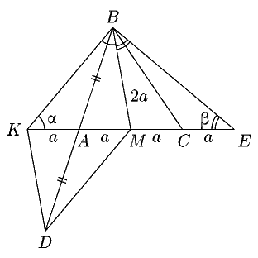

1. Робинзон Крузо однажды отправился на соседний остров, где живут только два племени: рыцари и лжецы. Рыцари всегда говорят правду, а лжецы — всегда лгут. После прибытия Робинзон отправился в гости к своему знакомому рыцарю и увидел его за круглым столом с пятью гостями.

– Интересно, а сколько среди вас рыцарей? – спросил Крузо.

– А ты задай каждому какой-нибудь вопрос и узнай сам, – посоветовал один из гостей.

– Хорошо. Скажи мне каждый: кто твои соседи? – спросил Робинзон.

На этот вопрос все ответили одинаково.

– Данных недостаточно! – сказал Робинзон.

– Но сегодня день моего рождения, не забывай об этом, – сказал один из гостей.

– Да, сегодня день его рождения! – сказал его сосед.

И Робинзон Крузо смог узнать, сколько за столом рыцарей. Действительно, сколько же их?

Решение.

Если бы каждый сказал: "Оба моих соседа – рыцари", то можно было бы сразу определить, что все, сидящие за столом, – рыцари. Действительно, знакомый Робинзона – рыцарь – сказал правду, значит, оба его соседа также сказали правду, и так далее, то есть каждый сказал правду.

Если бы каждый сказал: "Мои соседи – рыцарь и лжец", то также можно было бы сразу определить количество рыцарей. Действительно, знакомый Робинзона сказал правду, значит, его соседи – рыцарь и лжец. Сосед-рыцарь также сказал правду, значит, другой его сосед – лжец. А сосед-лжец солгал, и значит, оба его соседи рыцари. Продолжая таким образом, получим, что за столом: две пары рыцарей, сидящих рядом, и два лжеца между ними.

Следовательно, каждый сказал: "Оба моих соседа лжецы". Это возможно в двух случаях:

1) рыцари и лжецы сидели через одного;

2) соседи рыцарей – лжецы, а соседи лжецов – рыцарь и лжец, то есть за столом – 2 рыцаря и 4 лжеца.

Так как двое сидящих рядом сказали одно и то же про день рождения, то первый случай невозможен. Таким образом, за столом – 2 рыцаря.

1. Доказать, что .

Решение.



, что и требовалось доказать.

1. Решите следующую систему уравнений в натуральных числах:



Решение.

Так как

, то , откуда  и .

Складывая эти неравенства, получим, что  и .

С учётом последнего неравенства, из второго уравнения системы получаем, что  и .

Но второе уравнение системы также показывает, что  – чётное число. Таким образом, , .

Ответ: (2; 1; 1)